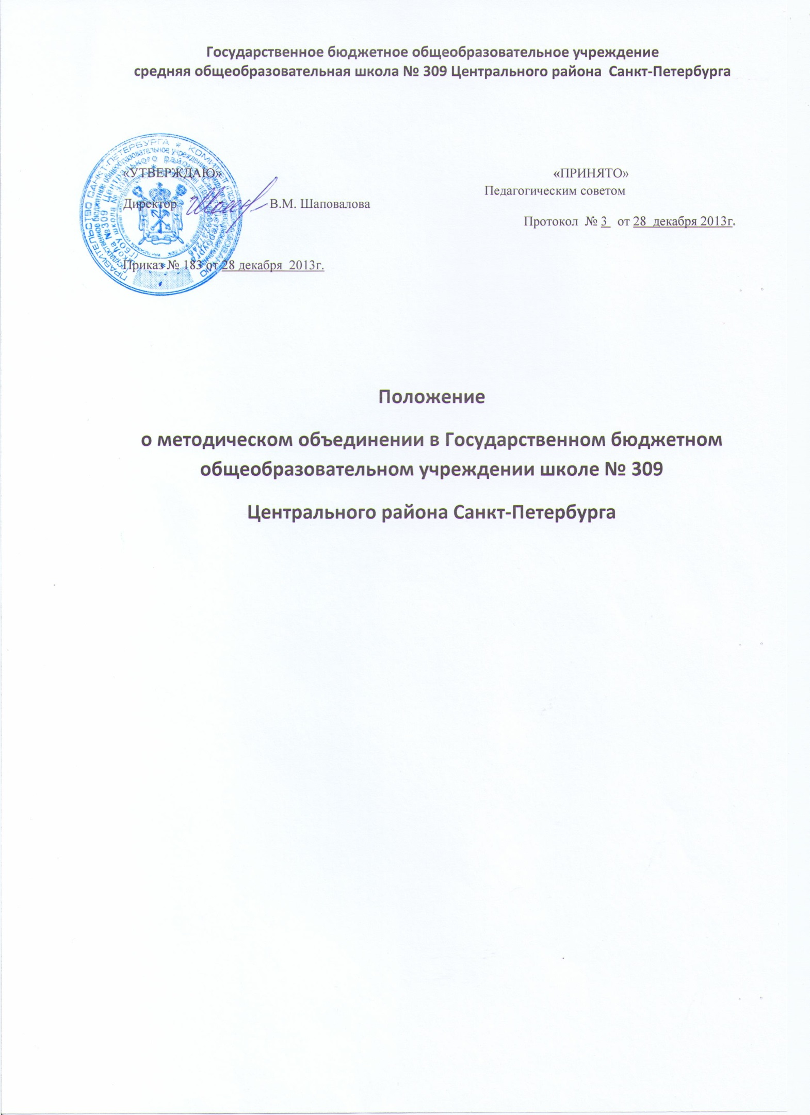

I. Общие положения
1.1. Методическое объединение является основным структурным подразделением методической службы образовательного учреждения, осуществляющим проведение учебно-воспитательной, методической, опытно-экспериментальной и внеклассной работы по одному или нескольким родственным учебным предметам, соблюдает Конвенцию о правах ребенка, руководствуется Конституцией и законами РФ, указами Президента РФ, решением Правительства РФ и РБ, органов управления образования всех уровней, а также Уставом, локальными актами ОУ, приказами и распоряжениями его директора.
1.2. Методическое объединение организуется при наличии не менее трех учителей по одному предмету или по одной образовательной области. В состав методического объединения могут входить учителя смежных и родственных дисциплин. В образовательных учреждениях могут также создаваться методические объединения воспитателей, классных руководителей и т.п.
1.3. Количество методических объединений и их численность определяется, исходя из необходимости комплексного решения поставленных перед ОУ задач, и утверждается приказом директора ОУ.
1.4. Методические объединения создаются, реорганизуются и ликвидируются директором ОУ по представлению заместителя директора по методической работе (зам. директора по УВР).
1.5. Методические объединения подчиняются непосредственно заместителю директора по методической работе (зам. директора по УВР).
1.6. В своей деятельности методическое объединение руководствуется Конституцией и законами Российской Федерации, указами Президента Российской Федерации, решениями Правительства Российской Федерации, органов управления образования всех уровней по вопросам образования и воспитания учащихся, а также Уставом и локальными правовыми актами школы, приказами и распоряжениями директора.

II. Задачи и направления деятельности методического объединения
Методическое объединение как структурное подразделение образовательного учреждения создается для решения определенной части задач, возложенных на учебное заведение. Работа методического объединения нацелена на эффективное использование и развитие профессионального потенциала педагогов, на сплочение и координацию их усилий по совершенствованию методики преподавания соответствующих учебных дисциплин и на этой основе – на улучшение образовательного процесса.
Методическое объединение:
- анализирует учебные возможности учеников, результаты образовательного процесса, в том числе внеучебной работы по предмету;
- обеспечивает образовательный процесс необходимыми программно-методическими комплексами;
- планирует оказание конкретной методической помощи учителям- предметникам;
- организует работу методических семинаров и других форм методической работы;
- анализирует и планирует оснащение предметных кабинетов;
- согласовывает материалы для промежуточной аттестации учащихся;
- согласовывает (в случае необходимости) требования к содержанию и минимальному объему учебных курсов, к результатам обученности учащихся;
- проводит первоначальную экспертизу изменений, вносимых преподавателями в учебные программы;
- изучает и обобщает опыт преподавания учебных дисциплин;
- организует внеклассную деятельность учащихся по предмету;
- принимает решение о подготовке методических рекомендаций в помощь учителям;
- организует разработку методических рекомендаций для учащихся и их родителей в целях наилучшего усвоения соответствующих предметов и курсов, повышения культуры учебного труда;
- рекомендует учителям различные формы повышения квалификации;
- организует работу наставников с молодыми специалистами и малоопытными учителями;
- разрабатывает положения о конкурсах, олимпиадах, предметных неделях (месячниках) и организует их проведение.

III. Основные формы работы методического объединения:
3.1. Проведение педагогических экспериментов по проблемам методики обучения и воспитания учащихся и внедрение их результатов в образовательный процесс;
3.2. «Круглые столы», совещания и семинары по учебно-методическим вопросам, творческие отчеты учителей и т.п.;
3.3. Заседания методических объединений по вопросам методики обучения и воспитания учащихся;
3.4. Открытые уроки и внеклассные мероприятия по предмету;
3.5. Лекции, доклады, сообщения и дискуссии по методике обучения и воспитания, вопросам общей педагогики и психологии;
3.6. Изучение и реализация в учебно-воспитательном процессе требований нормативных документов, передового педагогического опыта;
3.7. Проведение предметных недель и методических дней;
3.8. Взаимопосещение уроков;
IV. Порядок работы методического объединения
4.1. Возглавляет методическое объединение председатель, назначаемый директором школы из числа наиболее опытных педагогов по согласованию с членами методического объединения.
4.2. Работа методического объединения проводится в соответствии с планом работы на текущий учебный год. План составляется председателем методического объединения, рассматривается на заседании методического объединения, согласовывается с заместителем директора по методической работе и утверждается директором школы.
4.3. Заседания методического объединения проводятся не реже одного раза в триместр. О времени и месте проведения заседания председатель методического объединения обязан поставить в известность заместителя директора школы по методической (учебно-воспитательной) работе.
4.4. По каждому из обсуждаемых на заседании вопросов принимаются рекомендации, которые фиксируются в журнале протоколов. Рекомендации подписываются председателем методического объединения.
4.5. При рассмотрении вопросов, затрагивающих тематику или интересы других методических объединений, на заседания необходимо приглашать их председателей (учителей).
4.6. Контроль за деятельностью МО осуществляется директором школы, его заместителями по методической, учебно-воспитательной работе в соответствии с планами методической работы школы и внутришкольного контроля.
V. Документация методического объединения
1. Положение о методическом объединении.
2. Банк данных об учителях МО: количественный и качественны состав (возраст, образование, специальность, преподаваемы предмет, общий стаж и педагогический, квалификационная категория, награды, звание, домашний телефон).
3. Анализ работы за прошедший год.
4. Задачи МО на текущий учебный год.
5. Тема методической работы, её цель, приоритетные направления и задачи на новый учебный год.
6. План работы МО на текущий учебный год.
7. План-сетка работы МО на каждый месяц.
8. Сведения о темах самообразования учителей МО.
9. Перспективный план аттестации учителей МО.
10. График прохождения аттестации учителей МО на текущий год.
11. Перспективный план повышения квалификации учителей МО.
12. График повышения квалификации учителей МО на текущий год.
13. График проведения текущих контрольных работ (вносят сами учителя или председатели методических объединений. Цель- предупреждение перегрузок учащихся - не более одной контрольной работы в день).
14. График административных контрольных работ на триместр.
15. График проведения открытых уроков и внеклассных мероприятий по предмету учителями МО (утверждается директором школы).
16. Сведения о профессиональных потребностях учителей МО (по итогам диагностики).
17. Программы (авторские по предмету, факультативов, кружков).
18. Информация об учебных программах и их учебно-методическом обеспечении по предмету.
19. Календарно-тематическое планирование и рабочие программы (по предмету, по индивидуальным, факультативным занятиям, кружкам по предмету).
20. План работы с молодыми и вновь прибывшими специалистам в МО.
21. План проведения предметной недели.
22. Результаты внутришкольного контроля (экспресс, информационные и аналитические справки), диагностики.
23. Протоколы заседаний МО.

VI. Права методического объединения
Методическое объединение имеет право:
- готовить предложения и рекомендовать учителей для повышения квалификационного разряда;
- выдвигать предложения об улучшении учебного процесса в школе;
- ставить вопрос о публикации материалов о передовом педагогическом опыте, накопленном в методическом объединении;
- ставить вопрос перед администрацией школы о поощрении учителей методического объединения за активное участие в экспериментальной деятельности;
- рекомендовать учителям различные формы повышения квалификации;
- обращаться за консультациями по проблемам учебной деятельности и воспитания учащихся к заместителям директора школы;
- вносить предложения по организации и содержанию аттестации учителей;
- выдвигать от методического объединения учителей для участия в конкурсах

